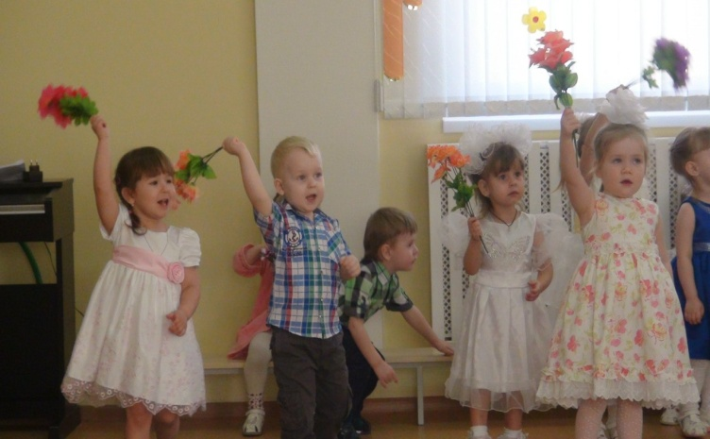  УВАЖАЕМЫЕ РОДИТЕЛИ!  Обогащайте духовный мир ребенка музыкальными впечатлениями. Повышайте его интерес к музыке. Передавайте детям традиции своего народа.  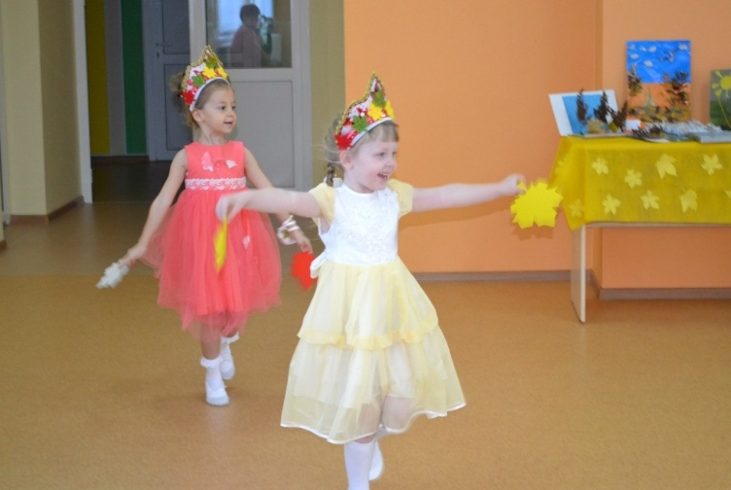  С 1 января 2014 года вступил в силу Федеральный государственный образовательный стандарт дошкольного образования (ФГОС ДО), утвержденный приказом Минобрнауки России от 17.10.2013 № 1155.  Новый документ направлен на социализацию и индивидуализацию развития ребёнка. Образовательная программа дошкольной образовательной организации формируется как программа психолого-педагогической поддержки позитивной социализации и индивидуализации развития личности детей дошкольного возраста. Иными словами, музыка и детская музыкальная деятельность есть средство и условие вхождения ребёнка в мир социальных отношений, открытия и презентации своего "Я" социуму.  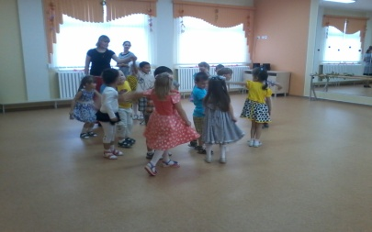  Основное содержание образовательной области "Музыка" представлено в образовательной области "Художественно-эстетическое развитие" наряду с изобразительным и литературным искусством. | Музыка – могучий источник мысли.  Без музыкального воспитания невозможно полноценное умственное развитие.  (В. А. Сухомлинский)  Музыка – высшее в мире искусство.  (Л.Н. Толстой)  Область музыки — душевные волнения.  Цель музыки — возбуждать эти волнения, и сама она также вдохновляется ими.  (Жорж Санд)  Не верьте тому, что человек может понять музыку сразу. Это невозможно.  К ней надо сначала привыкнуть.  (В. Одоевский)  Любите и изучайте великое искусство музыки. Оно откроет вам целый мир высоких чувств, страстей, мыслей. Оно сделает вас духовно богаче. Благодаря музыке вы найдете в себе новые неведомые вам прежде силы. Вы увидите жизнь в новых тонах и красках.  (Шостакович Дмитрий)  Челябинская область  г. Миасс бульвар Карпова д. 14  тел. 8(3513)25-54-6  e-mail: miass-dou2@mail.ru  Образовательная область "Художественно-эстетическое развитие" предполагает:  - развитие предпосылок ценностно-смыслового восприятия и понимания произведений искусства (словесного, музыкального, изобразительного), мира природы;  - становление эстетического отношения к окружающему миру;  - формирование элементарных представлений о видах искусства;  - восприятие музыки, художественной литературы, фольклора;  - стимулирование сопереживания персонажам художественных произведений;  - реализацию самостоятельной творческой деятельности детей (изобразительной, конструктивно-модельной, музыкальной и др.).  Программа воспитания в детском саду построена с учётом комплексного подхода к применению музыки как средства общего и музыкального развития ребёнка. Знакомство с музыкой в детском саду начинается с поступлением ребёнка в детский сад и до выпуска в школу. На протяжении пяти лет с детьми ведётся большая систематическая работа. Детям предоставляется возможность проявить себя в разных видах музыкальной деятельности. | МУНИЦИПАЛЬНОЕ БЮДЖЕТНОЕ ДОШКОЛЬНОЕ ОБЩЕОБРАЗОВАТЕЛЬНОЕ УЧРЕЖДЕНИЕ  ДЕТСКИЙ САД № 2 «УМКА»  (в условиях ФГОС)  Материал подготовила  музыкальный руководитель  Подрядова Ольга Михайловна  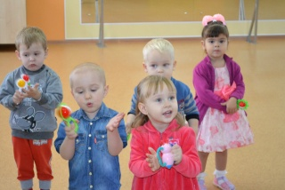  Музыка развивает у ребёнка умственные способности. Помимо разнообразных сведений о музыке, имеющих познавательное значение, беседа о ней включает характеристику эмоционально - образного содержания. Словарный запас детей обогащается образными словами и выражениями, характеризующими настроение, чувства переданные в музыке.  Дошкольники приобщаются к музыке не только на занятиях, но и на праздниках, концертах, вечерах развлечений и досугах. Они слушают музыку, поют, танцуют, играют на детских музыкальных инструментах, импровизируют. Музыка звучит в сюжетно-ролевых играх, на занятиях по физкультуре, на прогулке. Приобретая в процессе музыкальной деятельности определённые знания о музыке, умения и навыки, дети приобщаются к музыкальному искусству, становятся более эмоциональными, активными, формируется музыкально-эстетическое сознание. Приобщаясь к культурному музыкальному наследию прошлого и настоящего, ребёнок познаёт эталоны красоты, присваивает ценный культурный опыт поколений, познаёт себя.

